Автоматический ленточнопильный колонный

станок Stalex моделей: CH-600 SA / СH-800 SA

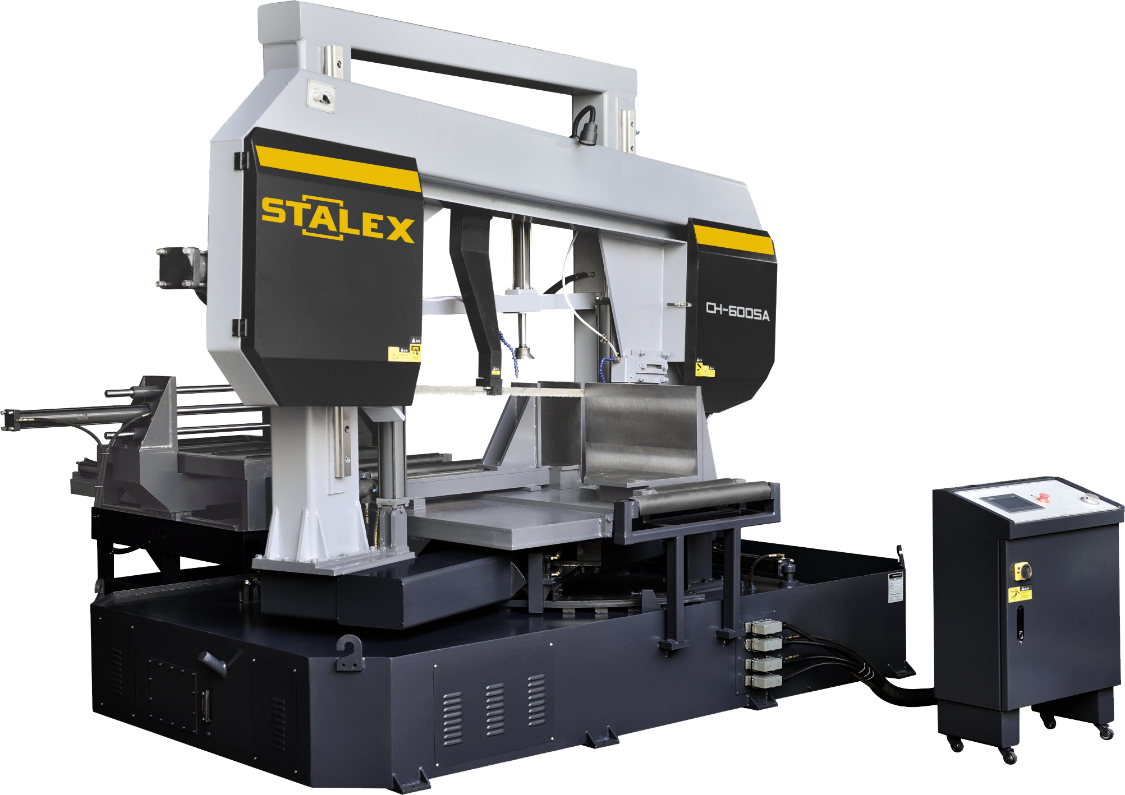

Описание станка:

Модели Stalex серии «CH», являются автоматическими ленточнопильным станками, колонного двухстоечного типа.
Автоматический ленточнопильный станок, предназначен для пиления труб и сплошных заготовок, балок, двутавров из стали и сплавов, максимальным диаметром круга 600мм / 800мм и прямоугольных заготовки под углами 90°/45.
Двухстоечные ленточнопильные станки имеют 2 вертикальные стойки (колонны) большого диаметра, по которым вертикально перемещается горизонтальная пильная рама, образуя жёсткий замкнутый контур с высокой стабильностью реза.
Пильная рама, представляет собой мощную стальную сварную конструкцию.
На автоматических станках операция резки осуществляется в автоматическом режиме. Оператор задает на PLC контроллере параметры обработки заготовки (длину, кол-во резов и т.д) Нажимает кнопку «Пуск» и станок начинает выполнять весь цикл резания (подачу заготовки в зону резания - зажим заготовки – запуск пилы – опускание рамы – остановка пилы – подъем рамы – отжим тисков.) Оператор только контролирует весь процесс резки. Поворот пильной рамы на нужный угол и фиксация, происходит при помощи гидравлики.

Основные элементы
- Угол пиления заготовок 90°/45.
- Опускание и подъем рамы осуществляется за счет гидравлики автоматически
- Станок управляется мощным трёхфазным двигателем.
- Точная регулировка полотна позволяет добиться безлюфтового вращения
- Гидравлическое натяжение полотна
- PLC контроллер с сенсорным управлением, позволяет одновременно устанавливать угол поворота, длину подачи и время резки
- Гидравлическая автоматическая подача, высокая точность подачи и хорошая стабильность
- Регулируемая подача СОЖ в зону резания, смазывающее и охлаждающее полотно
- Тиски гидравлические с возможностью быстрого зажима заготовок
- Плавная регулировка скорости при помощи инвертера
- Автоматическое подъём рамы при завершении резки
- Станок изготовлен по стандартам СЕ

Характеристики:
 | Stalex CH-600 SA | Stalex CH-800 SA
Мощность главного двигателя | 7,5 кВт (3-х фазный) | 11,0 кВт (3-х фазный)
Мощность гидростанции | 1,5 кВт | 2,2 кВт
Мощность системы СОЖ | 0,12 кВт | 0,12 кВт
Диапазон реза | 90/45 градусов | 90/45 градусов
Поворот пильной рамы | Привод гидроцилиндра + энкодер | Привод  гидроцилиндра + энкодер
Управление поворотом рамы | Гидравлический механизм поворота и фиксации | Гидравлический механизм поворота и фиксации
Главный привод | зубчатый | зубчатый
Тиски | Гидравлический привод | Гидравлический привод
Натяжение полотна | гидравлическое | гидравлическое
Скорость резания (плавно) | 20-90 м/мин(инвертер) | 20-80 м/мин(инвертер)
Одиночный ход подачи | 500 мм | 500 мм
Рабочая зона | 90°/45 | 90°/45
 | 600 | 800/700
 | 700 х 600/600х600 | 1100 х 800/700х800
Габариты ленточного полотна | 41х1,3х8950 мм | 54х1,6х10250 мм
Рабочая высота стола | 995 мм | 995 мм
Общие размеры (ДхШхВ) | 4400х4000х2500 мм | 4900х4100х3000 мм
Масса станка |  | 5000 кг
Объем бака СОЖ | 200 л | 250 л
Объем гидростанции | 100 л | 120 л
Опции:
Рольганг 2 метра | Арт.102905 | Арт.102906
Гидравлический прижим для пакетной резки | Арт.102903 | Арт.102904
Автом. шнековый конвейер | Арт.102901 | Арт.102902

На станках применяются биметаллические пилы марок М42 и М51. Пилы с более твёрдым зубом М51 предназначены для резки заготовок из нержавеющих сталей.

